**附件3：**

**抽检专家系统操作指引**

1. 登入系统网址：http://pems.fanyu.com/gd，输入账号和密码（具体的账号和密码各学院会告诉各位专家）

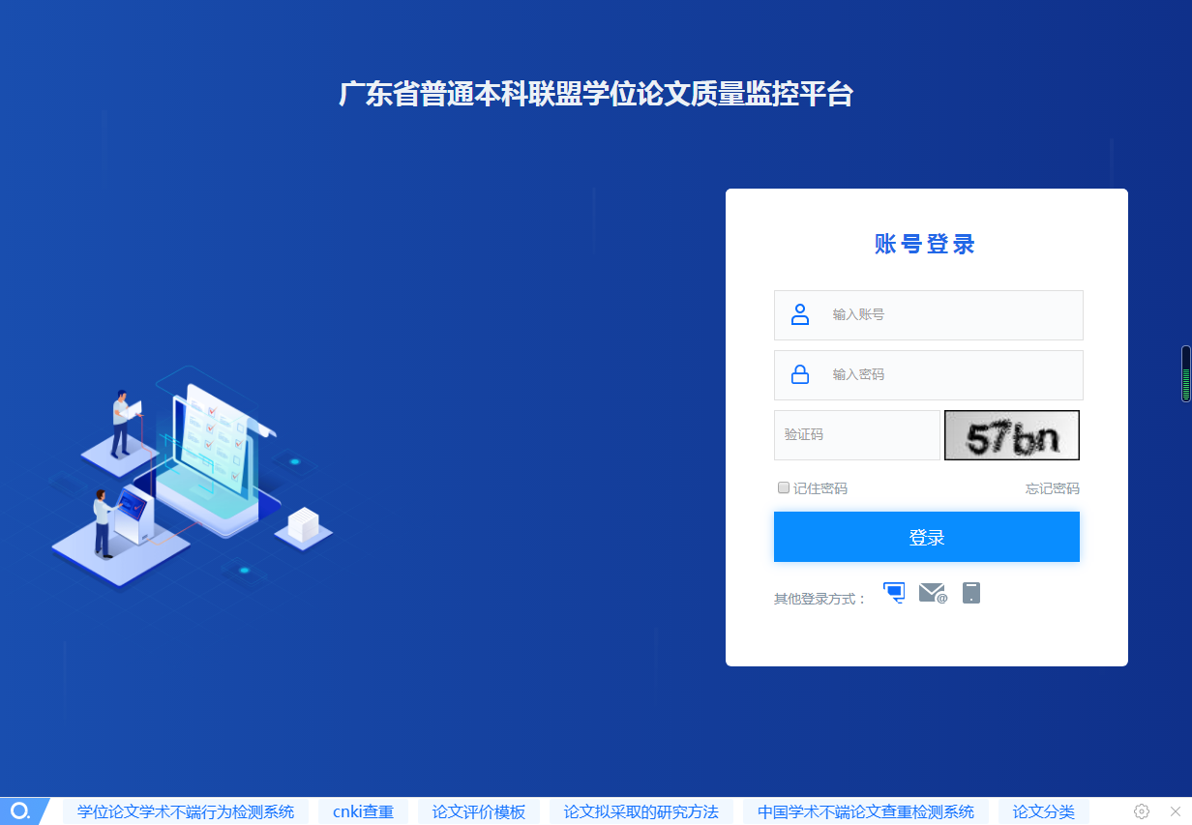

1. 进入系统后，点击评阅文章

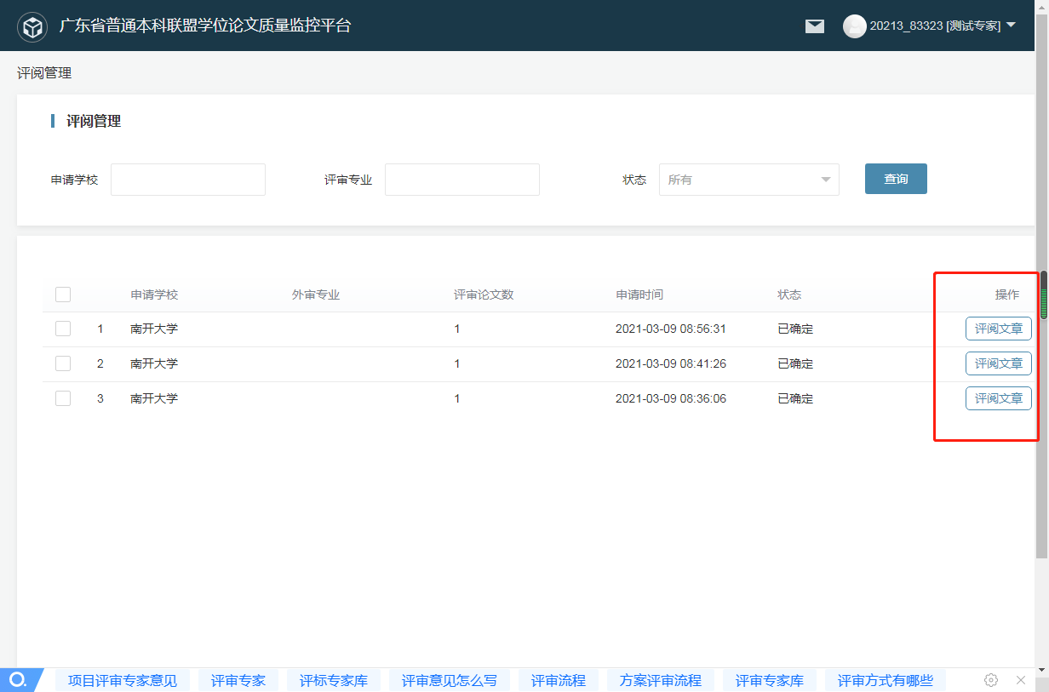

1. 进到入后，可查看需要抽检学生的论文情况列表，继续点击“评阅”，即可进入抽检评审界面

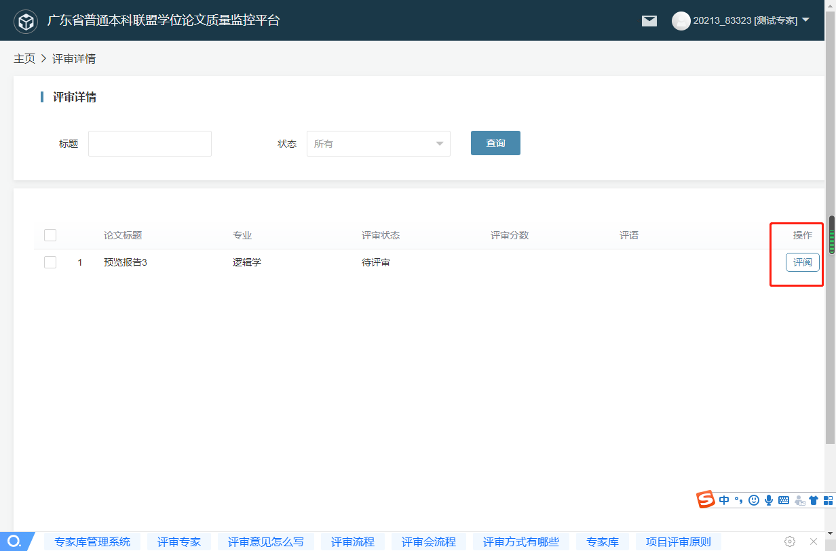

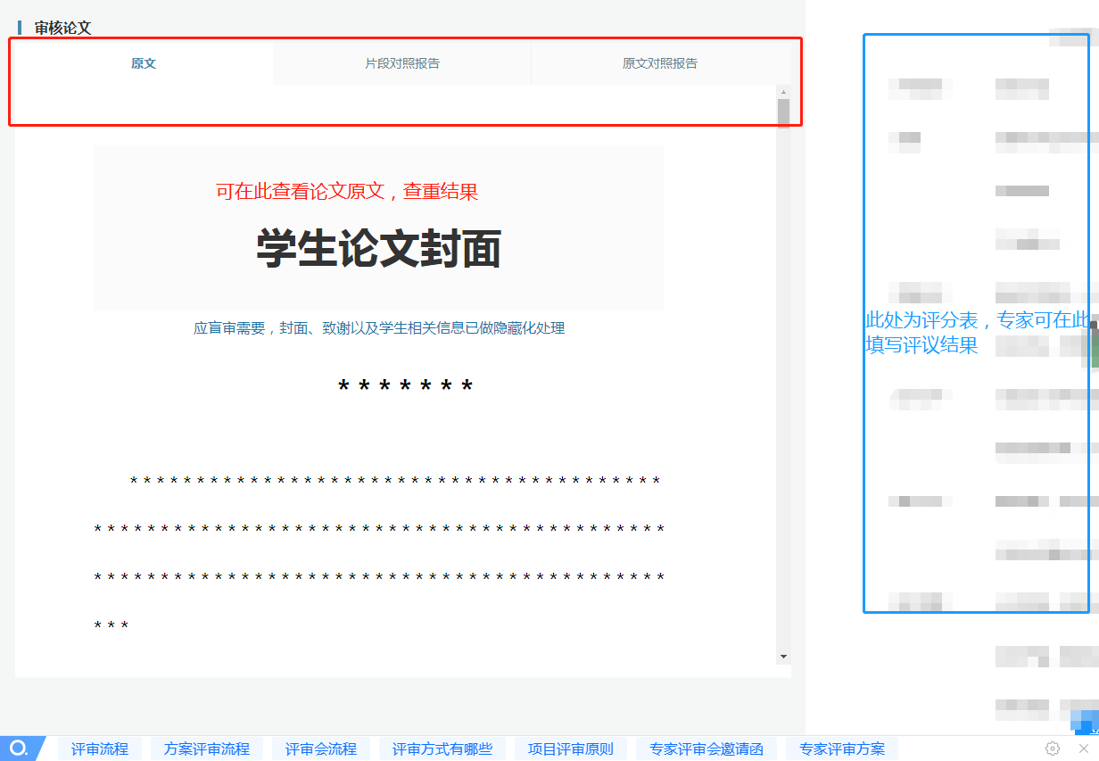

1. 最后专家评议结果填写后，确认无误，点击“立即提交”即可。
2. 各位专家如果图片文字太小看不清文字，可将图片拉大即可。